ЛІКУВАЛЬНО-ОЗДОРОВЧИй ТУРИЗМ В УКРАЇНІ: регіональні реалії

Medical TOURISM IN UKRAINE:
REGIONAL REALITIES

М. М. Логвин, к. г. н., доцент (ПУЕТ)
Д. М. Логвин, ст. гр. Тм ПВ – 51 (ПУЕТ)

Лікувально-оздоровчий туризм є різновидом санаторно-курортного лікування і розглядає організацію оздоровлення населення з точки зору технології подорожі [1]. Це досягається шляхом формування туристичного продукту, в основі якого закладена лікувальна (оздоровча) технологія, що покращує якість життя через повне задоволення потреби у відпочинку, оздоровленні та лікуванні з використанням різноманітних складових природного комплексу.
За даними Державного комітету статистики в 2002 р. в Україні загальна кількість закладів тривалого перебування становила 3229 одиниць. За формами власності ці заклади розподіляються наступним чином: державні – 40%, колективні – 55%, приватні – 0,8%, міжнародних організацій – 4,2%. Так, лише за 2002 р. усього по Україні в санаторно-курортних закладах оздоровлено 2,869 млн. осіб, з яких іноземців складало10,7%. Через 15 років (у 2017 р.) кількість закладів становила 1641 одиницю (50,8% від 2002 р.). У них було оздоровлено 1,526 млн. осіб, що становило 53,2% від аналогічної дати.
Історично склалося, що лікувально-оздоровча галузь України є дуже складним та суперечливим сегментом ринку. За однією сукупністю ознак вона належить до сфери медицини та охорони здоров’я, за іншою – до сфери туристичної діяльності. З одного боку, вона є важливою складовою відновлення трудового потенціалу населення країни, з іншого – стратегічно важливим напрямом поповнення бюджету країни завдяки формуванню конкурентоспроможної на міжнародному ринку курортної галузі.
Аналіз статистичних даних свідчить, що впродовж 2000-2017 рр. спостерігається значне (у середньому щороку на 99 одиниць або 3,0%) зменшення загальної кількості санаторно-курортних і оздоровчих підприємств. Подібні тенденції відповідно спостерігаються і в ліжковому фонді. Так, кількість ліжко-місць зменшилася за останні 17 років з 502 тис. до 226 тис., тобто на 45%. Порівняно з 1995 р. в якому нараховувалось 562 тис. ліжко-місць їх стало менше на 40,2%.
У 2017 р. порівняно з 2016 р. спостерігається також тенденція зменшення фактично по всіх типах санаторно-курортних і оздоровчих підприємств, крім пансіонатів з лікуванням. За цими підприємствами у 2016-2017 рр. спостерігаємо відсутність змін. Водночас, порівнюючи кількість санаторно-курортних і оздоровчих підприємств за типами у 2017 р. з 2000 р., слід відзначити значне зменшення кількості санаторіїв-профілакторіїв та закладів 1-2 - денного перебування майже у 7 та 16,3 рази відповідно.
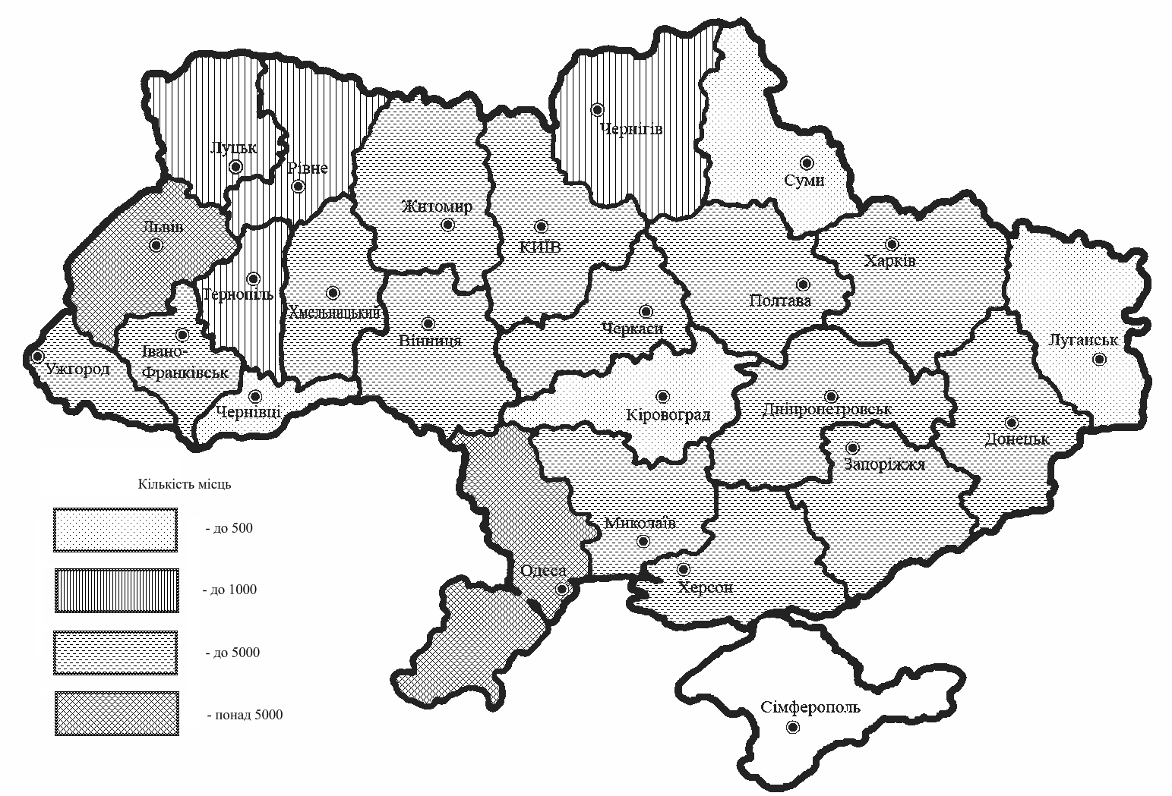
Рис. 1 Територіальна диференціація кількості місць у санаторіях та пансіонатах з лікуванням, складено за [2]

Як показано на рис. 1, найбільша кількість місць у санаторіях та пансіонатах з лікуванням станом на 2017 р. характерна для Львівської та Одеської, а найменша – Луганської, Кіровоградської Чернівецької та Сумської областей.
Аналізуючи зміни у структурі підприємств за типами, то з 2000 р. співвідношення певною мірою змінюється, але не принципово. Кількість санаторіїв у загальній кількості закладів залишається у межах 15-16%, при тому, що частка кількості ліжко-місць в них збільшується з 27,1% у 2000 р. до 30,5% у 2017 р. Чисельність оздоровлених у закладах даного типу зменшилась із 38,5% до 37%. Найбільшу частку у загальній кількості санаторно-курортних і оздоровчих підприємств становлять бази та інші заклади відпочинку, причому вона стабільно зростає – із 61% у 2000 р. до 74,9% у 2017 р. А ось частка оздоровлених у цих закладах зросла з 37% до 52,9%.
За результатами аналізу змін у кількості ліжко-діб, у середньому по всіх типах підприємств відбувалося незначне зменшення кількості ліжко-місць на 1 заклад. Впродовж останніх 17 років даний показник коливається у межах 147-152 ліжко-місць на 1 заклад. Спостерігається певна залежність між кількістю ліжко-місць санаторіїв та пансіонатів з лікуванням. Коефіцієнт кореляції між цими показниками у 1995-2000 рр. становить – 0,55, а у 2000-2017 рр. – 0,57. Тобто, можливий обернений зв’язок між середньою кількістю ліжок у санаторіях та пансіонатах. Найбільшою кількістю місць у будинках та пансіонатах відпочинку володіють Херсонська та Миколаївська області. Багато регіонів взагалі не мають такого виду відпочинку та оздоровлення. А за неповні 20 років матеріально-технічна база оздоровлення населення фактично скоротилася в два рази.
В сучасних умовах ринкових відносин основна увага зосереджується на якості оздоровчого процесу, що передбачає впровадження нових методів профілактичного лікування й оздоровлення, реабілітації, використання сучасних технологій діагностики, вивчення та застосування нетрадиційних методів медицини. При розробці інноваційних підходів розвитку треба враховувати, що споживач приймає рішення про придбання путівки не тільки керуючись лікувальною спеціалізацією закладу та ціною, а й сервісним обслуговуванням, кваліфікацією персоналу, іміджем закладу, пропозиціями культурно-розважального відпочинку. Урбанізація, індустріалізація, зростаючий темп життя зумовлюють гостру потребу у відновленні фізичних та психологічних сил людини. Тому більшим попитом починають користуватися SPA- та wellness-туризм.
Інформаційні джерела

- Козлова В.А., Артёмова Е.Н. Анализ спроса населения на лечебно-оздоровительные туры // В.А. Козлова, Е.Н. Артёмова / Курортные ведомости. – 2014. – №1 (82). – С. 29.
- Статистичний щорічник України за 2017 рік / Державна служба статистики України: за ред. І. Є. Вернера / відп. за вип. О.А. Вишневська. – К., 2018. – 541 с.

